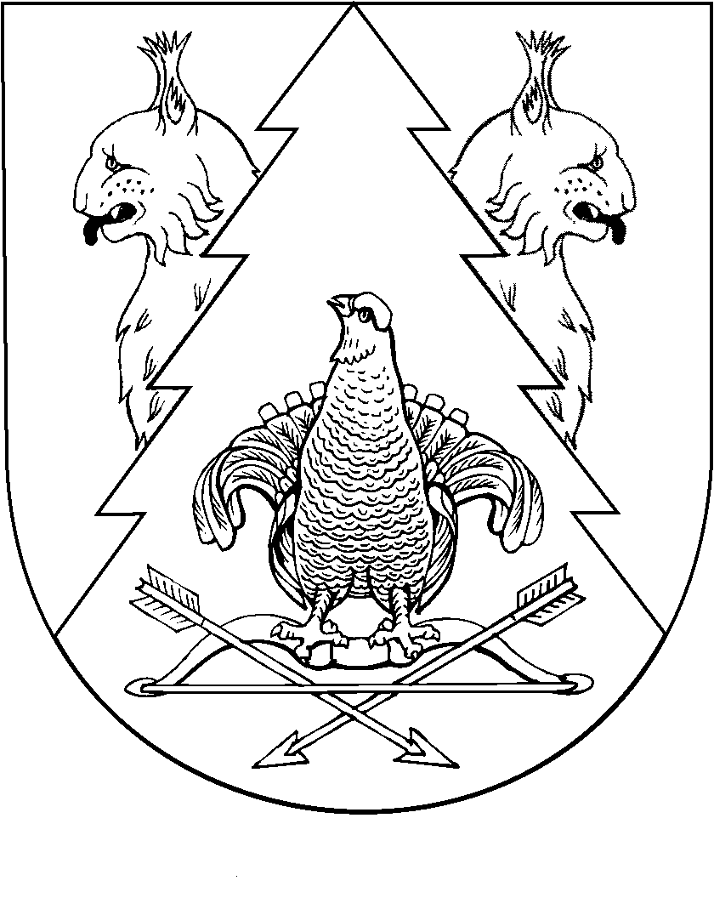
Пятнадцатая сессия Собрания депутатов муниципального
образования «Красномостовское сельское поселение»
Республики Марий Эл
второго созыва

РЕШЕНИЕ
Собрания депутатов
Красномостовского сельского поселения

от 13 марта 2012 года № 87

О внесении изменений в Положение о публичных слушаниях в Красномостовском сельском поселении, утвержденного решением Собрания депутатов Красномостовского сельского поселения
от 26 декабря 2005 года

В соответствии со статьей 28 Федерального закона от 6 октября 2003 года № 131-ФЗ «Об общих принципах организации местного самоуправления в Российской Федерации», Собрание депутатов Красномостовского сельского поселения р е ш а е т:
- Внести в Положение о публичных слушаниях в Красномостовском сельском поселении, утвержденного решением Собрания депутатов Красномостовского сельского поселения от 26 декабря 2005 года следующие изменения:
- в подпункте 3 пункта 2 части 1 после слов «проекты межевания территорий» дополнить словами «проекты правил благоустройства территорий».
- Настоящее решение вступает в силу после его официального обнародования на информационном стенде администрации Красномостовского сельского поселения.

Глава муниципального образования
«Красномостовское сельское поселение»,
председатель Собрания депутатов
муниципального образования
«Красномостовское сельское поселение» М.В. Клабуков

п. Красный Мост

